Лабораторная работа №6

Работа с классами часть 2

Автор:

Голиков Михаил Вячеславович, БВТ2402

**Цель лабораторной работы**

Получить практический опыт работы с ООП в Python. использование инкапсуляции, наследования.

**Ход выполнения лабораторной работы**

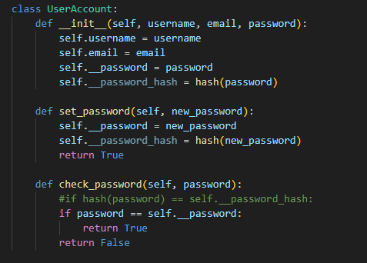

Элемент 1 ― Класс UserAccount

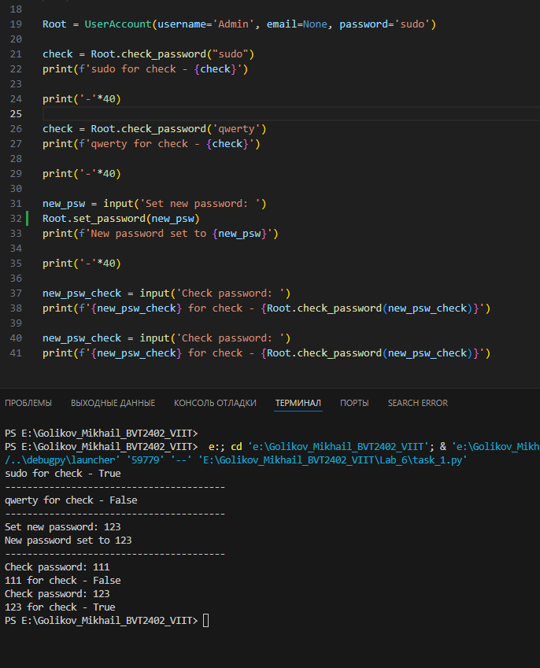

Элемент 2 ― Проверка класса

**Заключение**

Была изучена подробная работа с классами.